TUTORIEL CREATION COMPTE HAL ET DEPOT DE NOTICES ET DE DOCUMENTS
- Créer son compte HAL et son ID-HAL
Rubrique Mon Espace dans HAL AMU -> Mon IDHAL
Tutoriel au lien suivant : https://doc.archives-ouvertes.fr/compte-et-profil/
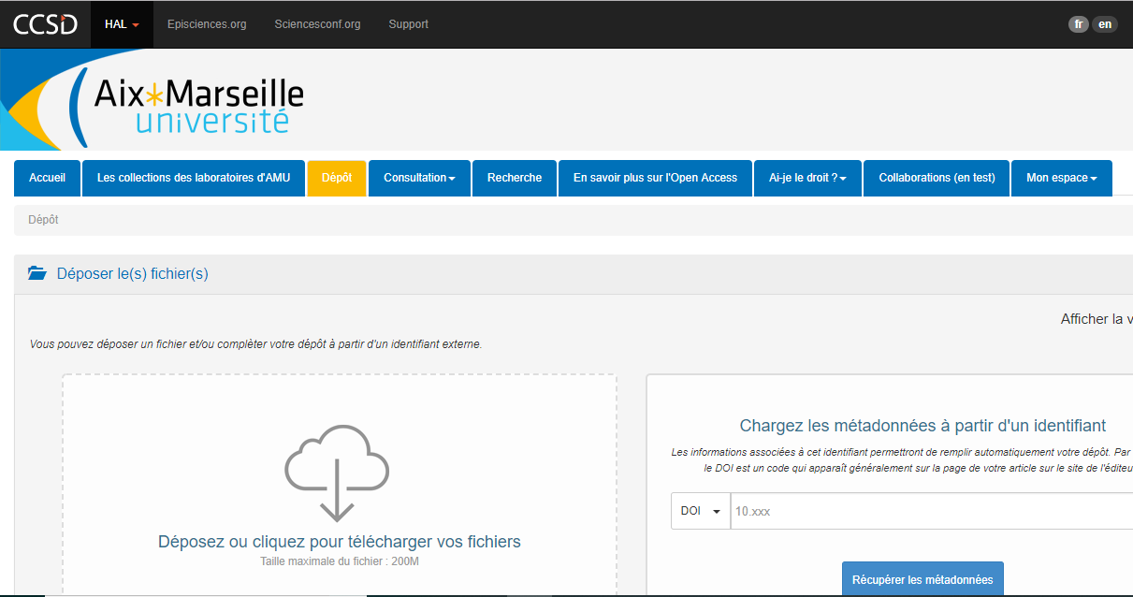
- Dépôt des notices

Il est possible de charger les métadonnées à partir du numéro DOI afin que la notice se remplisse de manière automatique.
Sinon, aller dans la rubrique « Compléter les métadonnées du document » et remplir manuellement :
- Type de document : article, communication ...
- Titre du document
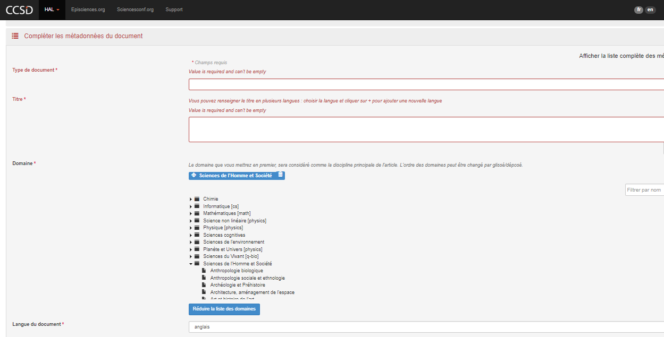
- Domaine : Science de l’Homme et Société -> Gestion et Management

Compléter ensuite la rubrique « données auteur(s) » afin d’entrer le nom des différents auteurs.

Rajoutez les affiliations manquantes : AMU, CERGAM ....

Enfin, validez le dépôt.

Les liens suivants donnent accès à une documentation plus détaillée :
https://doc.archives-ouvertes.fr/
https://recherche.univ-amu.fr/publications-bibliometrie
Enfin, un service AMU « Archive Ouverte » est à votre disposition pour toutes questions, formations, accompagnement ou aide au dépôt : archiveouverte@univ-amu.fr

